* Web
  + Client
    - Html 5
    - Css 3
    - Java script
  + server
    - php
    - asp
    - asp.net
    - cgi



OPDRACHT 2

<https://www.bol.com/nl/p/hoe-werkt-dat-nou/9200000057347012/?country=BE&suggestionType=browse#product_alternatives>

protocol: https

host: [bol.com](http://www.bol.com)

subdomain: www

port: geen

path: nl/p/hoe-werkt-dat-nou/920000005734012

parameters: ‘country’ met waarde ‘BE&suggestion’

‘Type’ met waarde ‘browse’

Fragment: #product alternatives

OPDRACHT 3

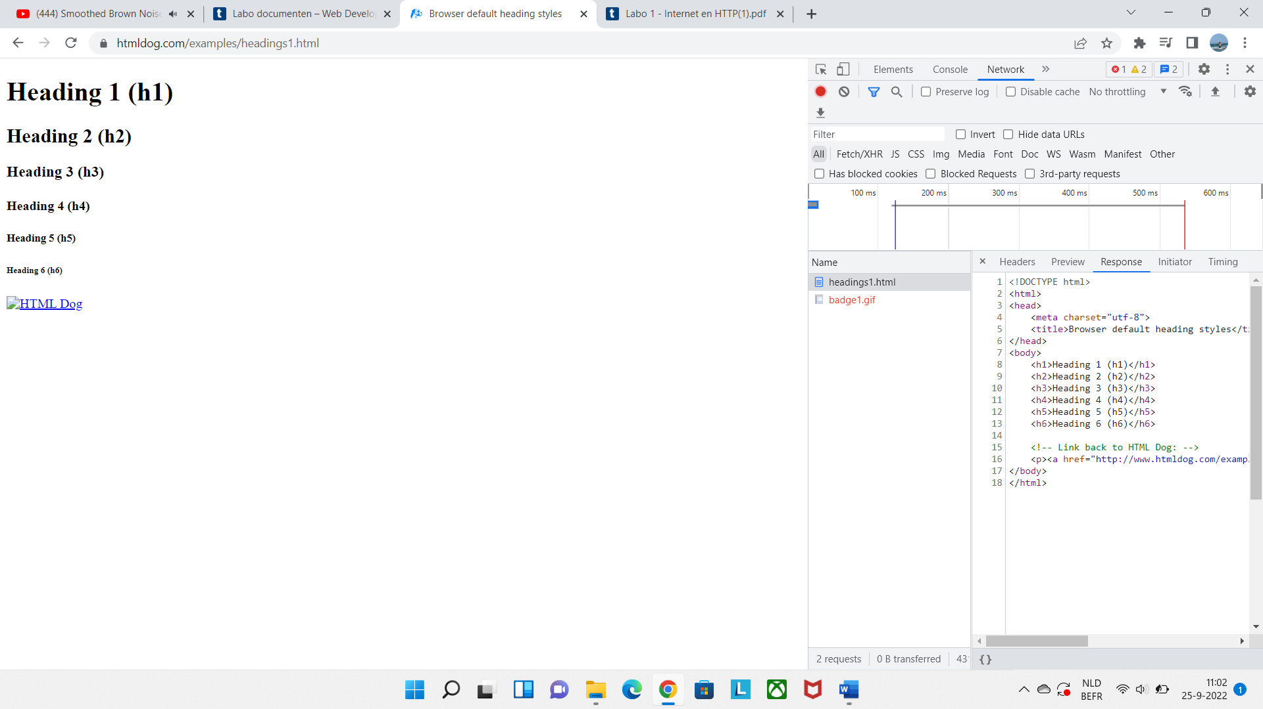

OPDRACHT 4

Ook ‘badge1.gif’

Die ook opgevraagd omdat hij nodig is voor een image

<img src=<http://www.htmldog.com/badge1.gif>

OPRACHT 5

Text, gif, javascript, document, ping, xhr, script, /redirect, font, png, stylesheet , jpeg,

Niet alle requests werden naar dezelfde server gestuurd. Meestal vives maar er zitten ook andere tussen.

Je ziet wanneer een response toe is gekomen en wanneer de volgende vertrokken is naar de server, toen de volgende request al verzonden was, was de vorige response nog niet toegekomen.

Ja het lijkt beperkt want er is ook een queue tijd bij de requests.

OPDRACHT 6

De ‘spontane’ requests zijn denkik om de mailbox up te daten. Als er nieuwe mail binnen is gekomen dat je die ook ziet in je mailbox.

OPDRACHT 7

De response komt van vives.be. het path in de URL klopt niet dus sturen ze je naar een error scherm die voorgeprogrammeerd is.

OPDRACHT 8

Het is geen bestaand domein dus kan er ook niemand een voorgeprogrammeerde site hebben gemaakt als de URL fout wordt ingegeven.

OPDRACHT 9

succesvolle verwijzing client error server error  
 responses berichten responses responses

de aanvraag van  
 een pagina bij de server  
 succesvol is verlopen.

Succesvolle responses:

200: de aanvraag van een pagina bij de server is succesvol verlopen  
204:no content

Verwijzing berichten:

301: aan te geven dat de pagina die bezocht wordt permanent is verplaatst naar een ander adres (URL).  
302: Dit betekent dat de oude URL na verloop van tijd weer in gebruik genomen wordt. Een 302 status code wordt voornamelijk gebruikt bij onderhoud aan website of pagina.  
303: om om te leiden naar een andere server dan degene die de response geeft

Client error responses:

400: foute aanvraag  
401:niet geautoriseerd  
404:niet gevonden

Server error responses:

500:interne serverfout  
503:dienst niet beschikbaar

OPDRACHT 10

POST create  
GET read  
PUT  
PATCH  
DELETE

Je kan zien welke methode het is:

Als je een url intypt en op enter drukt is het een GET methode

Als je op een hyperlink klikt is het ook de GET methode.

Alle productgegevens worden gewist.

OPDRACHT 11

64 requests

3.1mb tranferred

5.1mb recources

6.27 sec

20.41kb transferred

5.1mb recources

1.27sec

Het ging sneller omdat hij de cache bestanden niet opnieuw moest versturen.

Bij cache control staat hoelang het bestand als vers mag beschouwt worden.

OPDRACHT 13

Nieuwsblad: trackers: 10 (doubleclick, gemius, exense)

Cnn: trackers: 16 (amazon advertising, outbrain amplify, dianomi)

Vives: trackers:7 (addthis, bing ads, facebook connect)

Vrt: tracker: 6 (adobe audience manager, gemius, exense, google IMA)

OPDRACHT 14

Twee verschillende layouts